Министерство образования и науки Хабаровского края
Краевое государственное бюджетное образовательное учреждение
«Краевой детский центр «Созвездие»

УТВЕРЖДАЮ
Генеральный директор
КГБОУ КДЦ Созвездие
________А.Е. Волостникова
Приказ № 01-09/440
от 25.12. 2020 г.

Дополнительная общеобразовательная
общеразвивающая программа
«Современные художественные техники»
(художественная направленность)

Возраст обучающихся: 9-17 лет,
Продолжительность реализации
программы: 4 дня

Автор программы:
педагог дополнительного образования
Соколец Инна Анатольевна

Место реализации:
Хабаровский край, п. Переяславка,
дружина «Созвездие»

г. Хабаровск, 2022 г.
Пояснительная записка

Программа «Современные художественные техники» разработана в соответствии с законодательными документами и подзаконными актами в сфере дополнительного образования детей:
- Федеральным законом от 29 декабря 2012 года №273-ФЗ «Об образовании в Российской Федерации»;
- Концепцией развития дополнительного образования детей (утверждена распоряжением Правительства Российской Федерации от 4 сентября 2014 г. № 1726-р);
- «Порядок организации и осуществления образовательной деятельности по дополнительным общеобразовательным программам», утвержденным Приказом Министерства просвещения РФ от 09.11.2018 № 196;
- Постановление Главного государственного санитарного врача РФ от 04.07.2014 № 41 «Об утверждении СанПин 2.4.4.3172-14;
- Положением о дополнительной общеобразовательной программе, реализуемой в КГБОУ КДЦ Созвездие.
В переводе с греческого, слово «техника» означает искусство, мастерство. В случае с живописью – умение передавать красками в определенной манере сюжет картины, создавать красивые визуальные образы.
Знать основные техники живописи нужно, прежде всего, для того, чтобы научиться создавать красивые и долговечные произведения, писать картины с использованием самых разнообразных и лучших материалов, учитывая все их особенности. В современном творческом мире, особенно с развитием производства и технологий, изменились и некоторые художественные техники, появились новые приемы, порой сочетающие несочетаемое.
Направленность: художественная.
Уровень программы: ознакомительный.
Актуальность программы заключается в создании условий для саморазвития и самореализации, в стимулировании и удовлетворении потребности в получении необходимых творческих навыков в художественной деятельности.
Педагогическая целесообразность состоит в том, что программа способствует практической реализации и применения нетрадиционных техник рисования в изобразительном творчестве, помогает развивать у обучающихся внимательность, наблюдательность, умение рисовать.
Такие рисунки помогут реализовать стремление детей к творчеству, научить быстро фиксировать свои мысли и впечатления.
Новизна программы
Новизна программы состоит в применении нетрадиционных художественных техник, что способствует приобретению новых знаний, а также развитию творческих способностей, умению анализировать ситуацию, мыслить творчески и нестандартно.
В результате такой деятельности обучающиеся смогут создавать креативные работы и широко применять художественные приемы в изобразительном творчестве.
Отличие и оригинальность данной программы.
Современные техники изменяют традиционные особенности работы с краской и позволяют создавать креативные работы для украшения интерьера, для декорирования различных локаций, что открывает неограниченный простор для творчества.
Адресат программы: обучающиеся в возрасте 9-17 лет. Программа рассчитана на обучающихся имеющих базовую подготовку, не имеющих опыта работы со сложными формами.
В творческое онлайн объединение принимаются все желающие дети без какого-либо отбора или конкурса.
Сроки освоения и объем программы: 4 дня, 8 академических часов.
Формы обучения и виды занятий по программе
Занятия проводятся ежедневно в очном режиме по установленному расписанию.
Цель программы: раскрытие творческого потенциала личности обучающихся средствами нетрадиционных художественных техник изобразительного и декоративно-прикладного искусства.
Задачи:
Предметные:
- обучить различным художественным техникам для создания креативных работ;
- научить приемам изготовления работ по образцу и по творческому замыслу;
- сформировать у обучающихся навыки создания творческих работ с помощью нетрадиционных техник;
- сформировать навыки работы с инструментами и материалами, применяемыми в нетрадиционных техниках для создания креативных творческих работ.
Метапредметные:
- сформировать умения работать по алгоритму;
- развивать регулятивные способности обучающихся (планирование, самостоятельная организация деятельности);
Личностные:
- формировать устойчивую мотивацию к приобретению навыков создания креативных творческих работ;
- способствовать появлению уверенности в своих творческих способностях, выработке адекватной самооценки при изготовлении художественных работ.

Учебный план
№ | Тема | Количество часов |  |  | Форма контроля
 |  | Всего | Теория | Практика
1 | Акриловая живопись. Оттиск | 2 | 0,5 | 1,5 | Оценка выполненных работ
2 | Абстрактные линии | 2 | 0,5 | 1,5
3 | Смешанная живописно-декоративная техника с применением листовой потали. | 4 | 1 | 3
Итого: |  | 8 | 2 | 6

Содержание программы

Тема 1. Акриловая живопись. Оттиск
Теория: Базовые приемы креативных техник и работы с материалами. Техника работы с инструментами и материалами. Техника безопасности.
Практика: Композиционное решение работы, поэтапное выполнение художественной работы.

Тема 2. Абстрактные линии
Теория: Основные приемы креативных техник и работы с материалами. Техника работы с инструментами и материалами. Техника безопасности.
Практика: Композиционное и цветовое решение работы, выполнение дугообразных линий в хаотичном порядке, роспись акрилом.

Тема 3. Смешанная живописно-декоративная техника с применением листовой потали.
Теория: Различные приемы креативных техник и работы с материалами. Техника работы с инструментами и материалами. Техника безопасности.
Практика: Виды нетрадиционных техник. Различные приемы для создания эффектной красочной работы.

Конечной целью является снижение роли наглядности, обучение самостоятельному созданию замысла. Наряду с решением главной задачи (формирование способности создавать сюжетное изображение нетрадиционными техниками), происходит обучение и таким элементам творчества, как определение темы рисунка, композиции, осуществление отбора предметов, элементов будущего рисунка.

Планируемые результаты:
Предметные:
- сформированы навыки создания креативных творческих работ;
- обучающиеся умеют работать по образцу и по творческому замыслу и поэтапно создавать художественную работу;
- сформированы навыки создания творческих работ с помощью нетрадиционных техник ДПИ;
- обучающиеся приобретают навыки работы с инструментами и материалами, применяемыми в нетрадиционных техниках для создания креативных творческих работе.
Метапредметные:
- сформированы умения работать по алгоритму;
- обучающихся могут сами планировать, самостоятельная организовывать собственную деятельность);
. Личностные:
- сформирована устойчивая мотивация к приобретению творческих навыков, потребность в творческой деятельности и мотивация к приобретению навыков создания креативных творческих работ;
- обучающиеся могут адекватно оценивать результат своей работы и чувствуют уверенность в собственных силах в изготовлении художественных работ.

Комплекс организационно-педагогических условий
Формы контроля результатов обучения
- педагогическое наблюдение;
- педагогический анализ (критерии оценки: правильность выполнения, оригинальность выполненной работы, участие в презентации выполненных работ);
- рефлексия обучающихся (путем анализа проделанной работы на совместном онлайн просмотре);

Оценочные, контрольно-измерительные материалы
Так как дополнительное образование не имеет четких критериев оценки результатов практической деятельности обучающихся, то презентация выполненных творческих работ в интернет сети – это наиболее эффективная форма подведения итогов. Такая форма работы позволяет обучающимся критически оценивать и свои, и чужие работы.

Диагностический лист для участников

ФИО | Критерии оценки | Оценка
 | Аккуратное выполнение художественных техник
 | Художественная форма
 | Оригинальность выполненной работы
 | Участие в презентации выполненных работ

Организационно-педагогические условия реализации программы

Кадровое обеспечение:
- педагог дополнительного образования, имеющий подготовку по профилю преподавания;
Дидактические и методические материалы:
Экранно-звуковые пособия:
- видео- и аудиоматериалы по темам мастер класса, презентации, доступ в интернет.
Наглядные пособия:
- образцы готовых работ, фотографии, раздаточный материал.
Рекомендации по работе с художественными материалами.
Материально-техническое обеспечение:
- столы, стулья;
- компьютер или смартфон;
Инструменты, материалы:
- бумага плотная;
- кисти для рисования;
- краска (гуашевая или акриловая)

Методическое обеспечение:
Обучение построено поэтапно от простого к сложному:
1. Объяснение основных приемов и действий, необходимых для выполнения задуманного, умение выделять основные и дополнительные части проекта, обдумывание действий при выполнении, подготовка необходимых материалов.
3. Демонстрация приемов, которые будут детям необходимы при создании проекта.
Педагогические технологии:
Уход от традиционного занятия через использование в процессе обучения новых технологий позволяет устранить однообразие образовательной среды, создает условия для смены видов деятельности обучающихся, позволяет реализовать принципы здоровьесбережения.
Технология творческих мастерских.
Мастерская – это технология, которая предполагает такую организацию процесса обучения, при которой педагог – мастер вводит обучающихся в процесс познания через создание эмоциональной атмосферы, в которой ребенок может проявить себя как творец. Создаются условия для развития творческого потенциала и для обучающегося, и для педагога.

Список литературы

1.Рузанова Ю.В Развитие моторики рук в нетрадиционной изобразительной деятельности /Ю.В.Рузанова. -Санкт-Петербург.: КАРО, 2009г.-160с.
2.Иванов Е. Я учусь рисовать. /Е.С.Иванов- М.: ГАРТ, 1994г.-125с.
3. Казакова Р.Г. Рисование с детьми дошкольного возраста: Нетрадиционные техники, планирование, конспекты занятий / под ред. Р.Г. Казаковой – М.: ТЦ Сфера, 2005-260с.
5. Григорьева Г. Г. Развитие ребенка в изобразительной деятельности. – М., 2000-300с.
6. Шаляпина Н.А. Нетрадиционное рисование с дошкольниками /Н.А.Шаляпина. - М.: ООО ТЦ Сфера,2016г.-70с.
7. Казакова Р. Г. Занятия по рисованию /Р.Г.Казакова. - М.: Творческий Центр, 2008-128с.

Приложение
Образцы работ.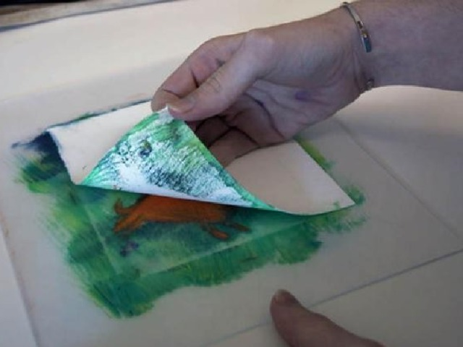

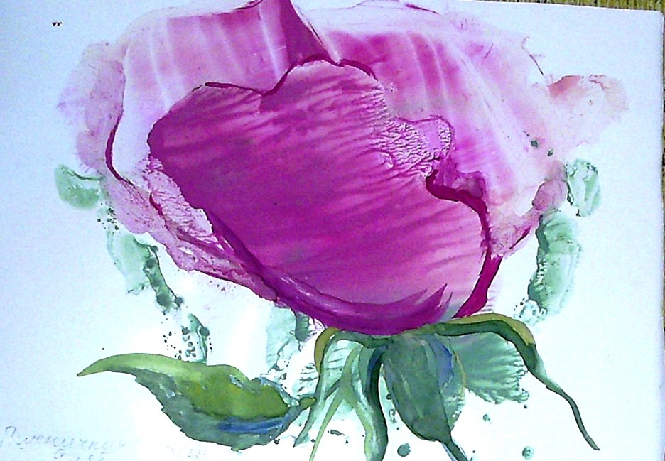.
Монотия. Оттиск.
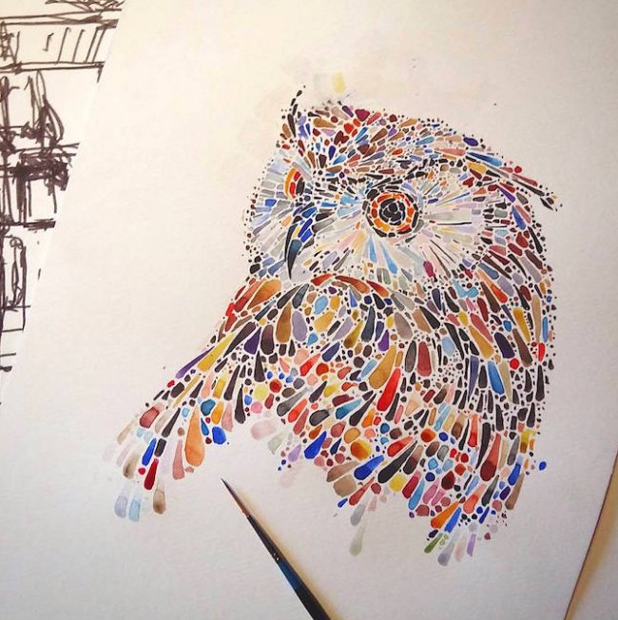
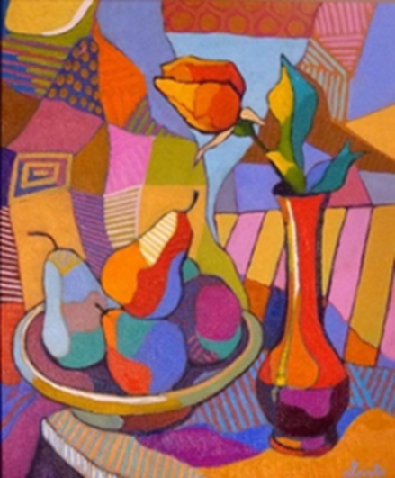

Линейно-графическое изображение
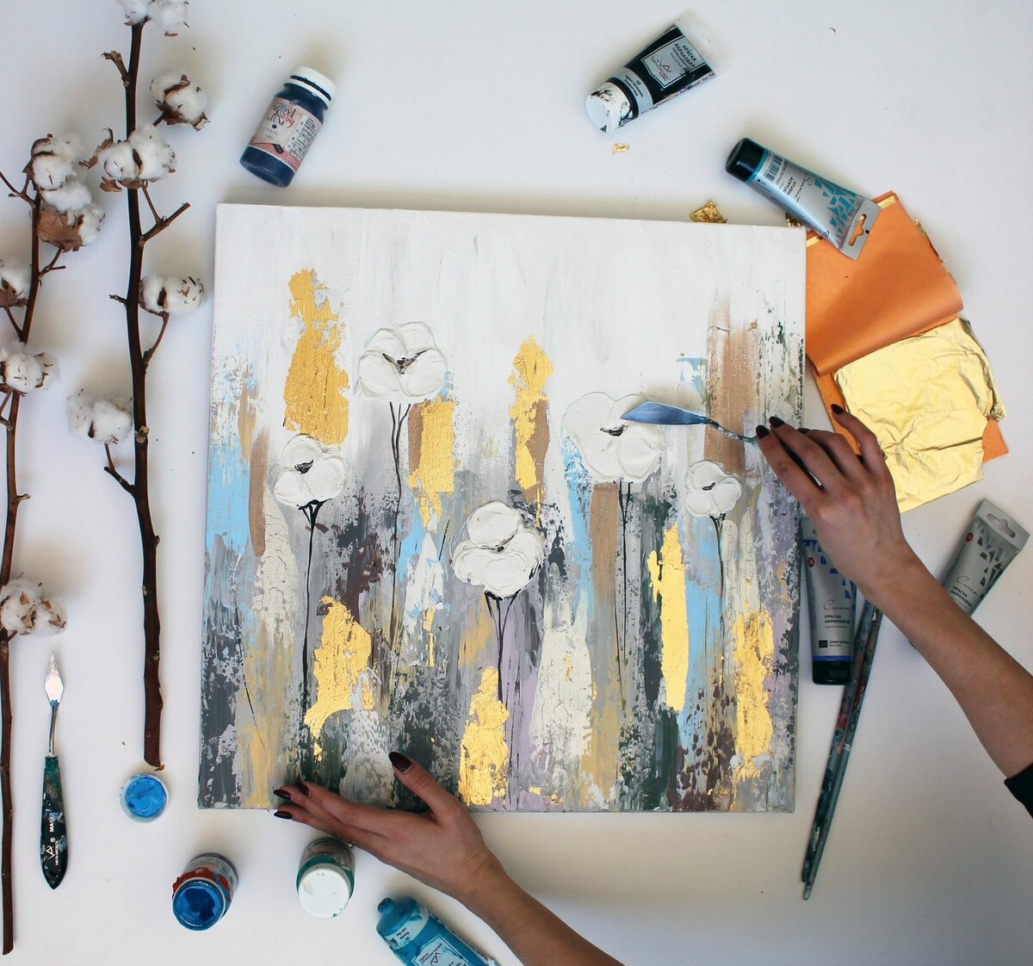
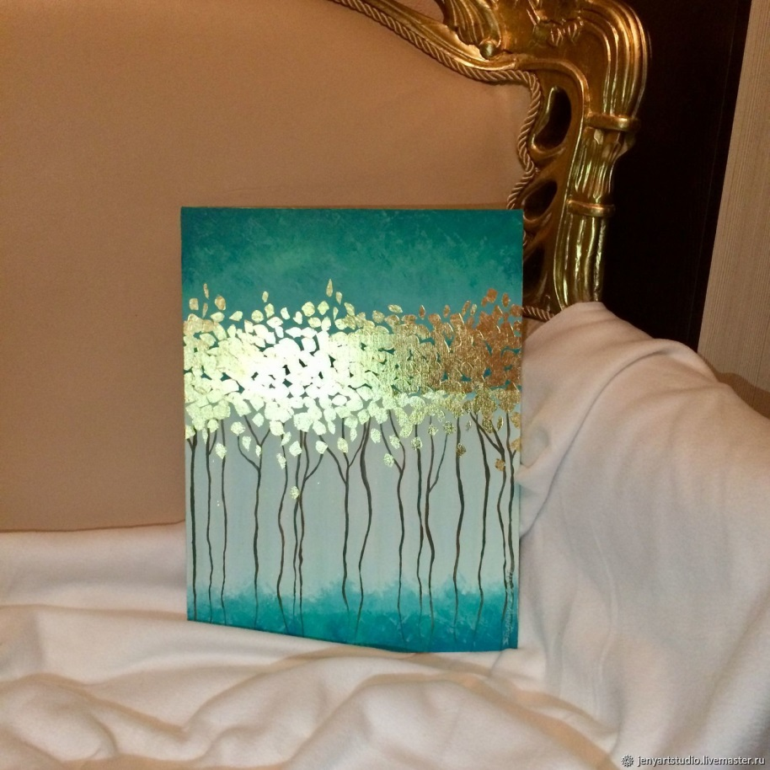

Смешанная живописно-декоративная техника с применением листовой потали.

